Покупателям средств измерений
для оказания медицинском помощи

При проведении государственного метрологического надзора в учреждениях здравоохранения и у субъектов, осуществляющих медицинские услуги по стоматологии, установлены факты эксплуатации средств измерений (измерителей артериального давления (тонометров), термометров медицинских, глюкометров, пульсоксиметров и др.) на которых имеется информационный знак поверки квадратной формы, что свидетельствует об их поверке для измерений вне сферы законодательной метрологии.
Обращаем ваше внимание, что на измерения, осуществляемые при оказании медицинских услуг, медицинской помощи, распространяется сфера законодательной метрологии, при этом, применяемые средства измерений должны пройти ГОСУДАРСТВЕННУЮ поверку, по результатам которой, на средство измерений наносится информационный знак поверки - наклейка круглой формы.
Будьте бдительны и приобретайте необходимые средства измерений с действующим сроком государственной поверки, так как, у продавцов может отсутствовать информация о сфере применения средств измерений.

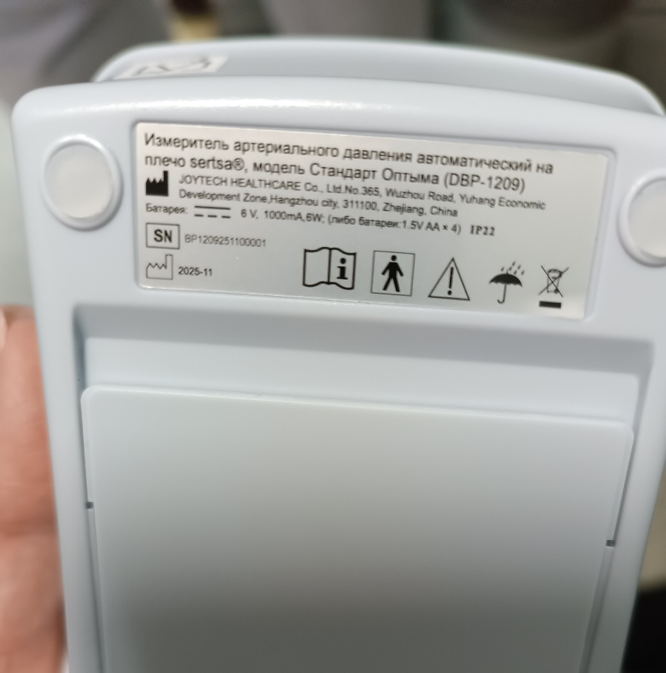
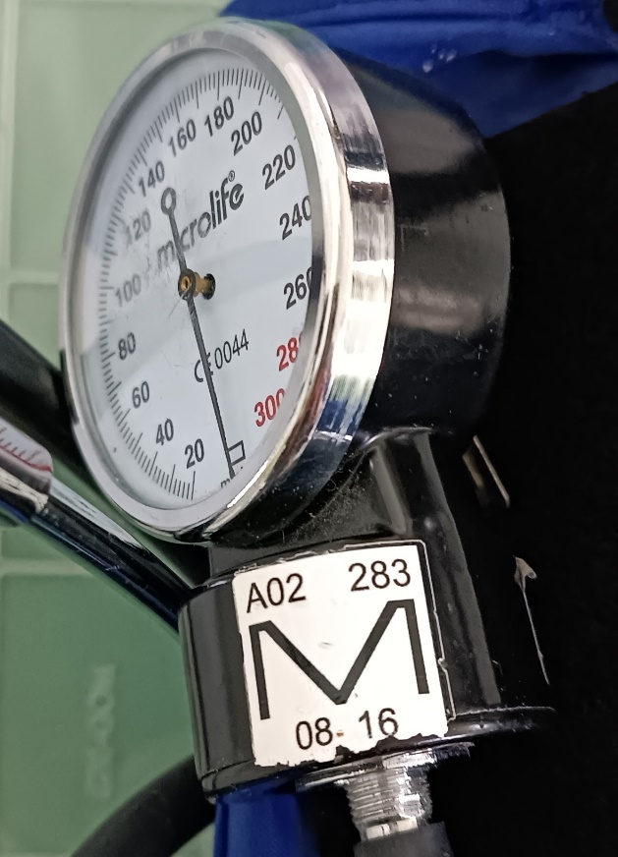

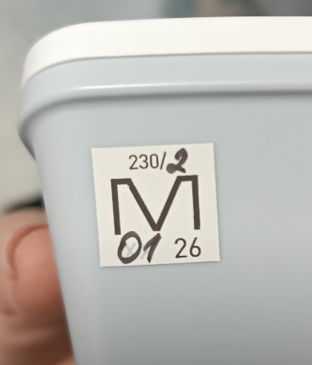

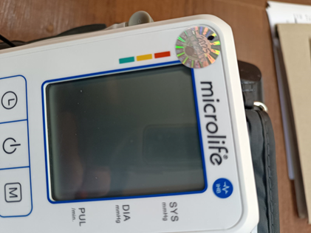
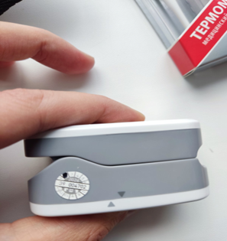
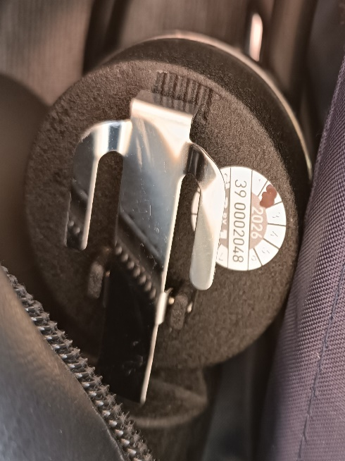

ё

